
A TEORIA DO AGIR COMUNICATIVO E O DIREITO: POR UMA ÉTICA DO DISCURSO (INCLUSIVE) JURÍDICO
Prof. Dr. Fábio Delano Vidal Carneiro
PROJETO PENSADOR DO SEMESTRE: JURGEN HABERMAS

Segundo Platão, buscamos tudo aquilo que é belo, bom e justo. Essa busca inicial do humano tem a ver com a busca do equilíbrio, facilmente expresso na arte. Como vemos abaixo na obra de Caravaggio (O Chamado de Mateus –1599/1600). O equilíbrio entre os opostos, luzes e sombras. Este equilíbrio estético espelha-se por analogia no equilíbrio ético e jurídico.



Essa busca encontrou na modernidade seu corolário enquanto racionalidade científica/instrumental. Tal racionalidade, consolidada após a industrialização no século XIX, arvorou-se como esteio único do agir humano. Acreditou-se que os avanços científicos e o primado do método empirista/positivista trariam prosperidade e justiça social, ou nos termos de Benjamin Constant, “Ordem e Progresso”.

Esta crença, alimentada pela burocratização da vida e das relações entre pessoas, estado e instituições públicas e privadas define o “ethos” do homem moderno, cuja essência é colocada no homo economicus, isto é, na sua capacidade de produzir e gerar lucros. A ciência, outrora utilizada para superar a superstição, constitui-se numa nova religião, cuja função é legitimar a vida burocratizada.

No campo do direito compôs-se o Positivismo Jurídico, tendo como Hans Kelsen o seu maior expoente. Bobbio afirma:
“o cientista moderno renuncia a se pôr diante da realidade com uma atitude moralista ou metafísica, abandona a concepção teleológica (finalista) da natureza (segundo a qual a natureza deve ser compreendida como pré-ordenada por Deus a um certo fim) e aceita a realidade assim como é, procurando compreendê-la com base numa concepção puramente experimental (que nos seus primórdios é uma concepção mecanicista)” (1995, págs. 135/136).

Após quinhentos anos de modernidade chega-se a duas constatações:

- Os ideais iluministas antropocêntricos foram rapidamente abandonados e trocados por uma agenda liberal. Da igualdade, liberdade e fraternidade propostas, ficaram apenas a igualdade entre desiguais e a liberdade de explorar o outro. Do ponto de vista ideológico, a suposta neutralidade da ciência, abriu espaço para o falseamento dos interesses políticos e econômicos (e.g. eugenia, ditaduras desenvolvimentistas, consumismo exacerbado).

- O avanço científico/tecnológico não é suficiente para ampliar o desenvolvimento das praticas sociais situadas (normas, instituições, relações de poder). Sem uma fundamentação filosófico/axiológica, a racionalidade instrumental gera novas formas de exclusão. Os excluídos são aqueles a quem se impede o acesso às conquistas da humanidade. Nunca houve uma sociedade com tantas modalidades de exclusão quanto a atual. As perversões antigas permanecem (trabalho escravo, bolsões de miséria, comércio internacional injusto) e novas são criadas (analfabetismo digital, não acesso à medicina de ponta etc).

O paradigma cientificista/positivista toma conta das práticas sociais legitimadas, dentre elas as práticas do Direito, cujas marcas são a não-reflexão, a supressão de toda metafísica jurídica e da argumentação axiológica.

Por conseguinte, se temos em vista a construção de um agir jurídico emancipatório, isto é, que tenha como objetivo a promoção humana, a consecução dos objetivos de alcançar o bom e o justo, é necessário refletir e optar por uma racionalidade que vá além da instrumentalidade. Para um direito fundado na totalidade do humano é preciso criar uma esfera comunicativa em que as práticas jurídicas sejam interligadas à totalidade do saber integrado, especialmente daqueles advindo das ciências humanas e sociais. Além disso, integrar-se às atividades, práticas e formações sociais. O mundo da vida e os conflitos existentes neste mundo devem ser o foco do agir jurídico, posto que é nesse mundo que ocorrem os conflitos.

Refletir sobre essa construção é pensar sobre os modelos de racionalidade possíveis e optar por aqueles que dêem espaço para a conexão entre o agir humano e os objetos de trabalho dos operadores do direito. Para iniciarmos essa reflexão, convidamos à leitura da notícia abaixo:

150 pessoas são libertadas de situação análoga à escravidão no Pará
Cento e cinqüenta pessoas, entre elas 30 crianças, foram libertadas de uma indústria de processamento de cacau em Placas (1.127 km de Belém) pelo grupo móvel da Superintendência Regional do Trabalho e Emprego do Pará.
Todas as crianças estão doentes, com leishmaniose --enfermidade transmitida por um mosquito e que deixa lesões na pele. Uma ficou cega em um acidente de trabalho, ao cair com o rosto em um toco de árvore. Elas têm de 4 a 17 anos.
O dono da empresa, de 80 anos, foi preso em flagrante pela Polícia Federal. O filho dele, que administrava o local e arregimentava as pessoas, fugiu.
THIAGO REIS da Agência Folha (28 de setembro de 2008)
Disponível em <http://www1.folha.uol.com.br/folha/brasil/ult96u450308.shtml>

O que a notícia relatada nos leva a refletir? A problemática do trabalho escravo, assim como tantas outras relacionadas à exploração do homem pelo próprio homem pode ser resolvida com os achados da medicina, da biologia, da engenharia e das demais “ciências duras”? Qual a diferença entre a situação dos “servos da gleba” nos tempos feudais e a dos trabalhadores citados na notícia?

Certamente, a prática relatada nos deixa abismados. Como operadores do direito, a barbárie citada parece algo oposto e distante das nossas cortes e varas, templos da justiça onde propagamos o direito civilizatório. Entretanto, convivemos diariamente, inclusive nos espaços mais “nobres”, com práticas igualmente desumanas.

Racionalidade instrumental: sentido, características e propósitos

O projeto iluminista, ao estabelecer a centralidade do homem e da razão, proporcionou o desenvolvimento das ciências e o aprimoramento do método cientifico nos seus diversos paradigmas. No esteio dos ideais humanistas vivenciamos, na sociedade ocidental, o surgimento de princípios democráticos que serviram de base para a contestação do poder centralizado e absolutista.

No entanto, estes mesmos princípios foram abandonados e substituídos pelo que chamamos de racionalidade cientificista-instrumental e que Habermas (1984) chama de racionalidade estratégica. Podemos propor uma série de elementos delineadores dessa racionalidade:

- Diminuição do campo da ética em favor do mundo burocratizado
- Especialização e fragmentação
- Falseamento ideológico: a ciência não é neutra, nem desinteressada, porém a mentalidade positivista propala a ideologia da neutralidade científica a fim de que esse saber desumanizado providencie fundamentos para uma visão antisséptica do mundo, no qual a ciência se auto-justifica sem necessitar de uma validação ética.
- Deificação da ciência: A ciência passa a ser a nova religião da humanidade como defendia Augusto Comte. Fonte de validação para as ações, relações e práticas humanas.


Imagem: Templo da Igreja Positivista no Brasil (Rio de Janeiro)

Dessa forma, essa racionalidade passou a ser um instrumento de dominação, na medida em que, para a defesa do desenvolvimento cientifico e material se colocam de lado os valores éticos e morais. Um dos principais sofismas defendidos pela racionalidade instrumental é o da neutralidade da ciência, o que a coloca no lugar de “nova religião da humanidade”, na qual somente o fazer científico e seu método são capazes de conceder os critérios de validação das ações humanas.

Racionalidade comunicativa: uma proposta de emancipação através do diálogo.

No esteio da Escola de Frankfurt, os estudiosos da teoria crítica (Adorno, Horkheimer, Walter Benjamin etc.) iniciaram o debate sobre a natureza filosófica da razão instrumental, inicialmente, afirmando que ela havia traído os ideais iluministas. A razão sem uma ética do humano se torna des-razão, com funestas conseqüências para o tecido social.
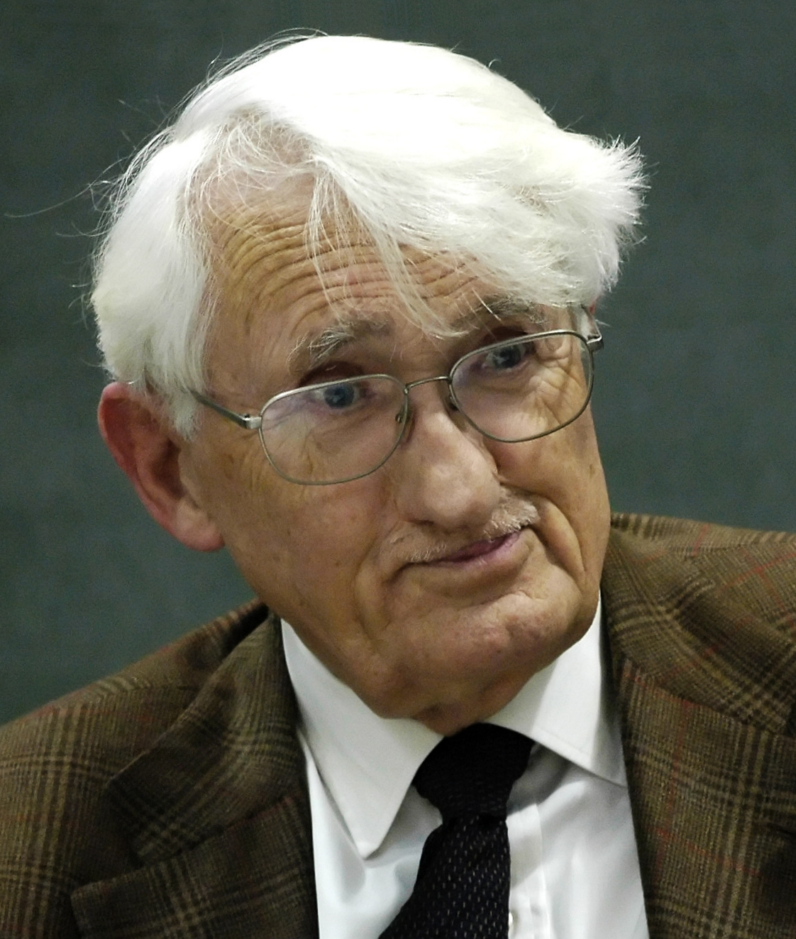
Jurgen Habermas (1929 - ) é o último representante da Escola de Frankfurt, não apenas por ter sido discípulo dos seus fundadores e por ter trabalhado lá. Sua filiação dá-se por ser um dos últimos filósofos não-metafísicos (monistas) a buscar na filosofia a fundamentação para a racionalidade, ou seja, para a compreensão do mundo e das práticas humanas.

Em 1962, Habermas publica o livro “A transformação estrutural da esfera pública” no qual elabora a categoria sociológica de esfera pública, esta esfera é formada, basicamente, toda a vez que um grupo de indivíduos se junta para formar um público. A transformação da qual Habermas fala em seu livro é a massificação dessa esfera e a sua conseqüente autonomização em relação aos governos instituídos. É na esfera pública que acontecem os debates e a busca de consensos que legitimam o Estado e suas políticas. Entretanto, essa esfera passa a ser colonizada pela dimensão econômica, notadamente pela cultura de consumo. Dessa forma, passa a ser simultaneamente espaço de alienação e de libertação.

Para a sociedade a importância desse conceito é que o seu surgimento deve-se principalmente, segundo Habermas, pelo acesso à cultura escrita e pelos suportes e meios comunicativos que dela advém. Dessa forma, a expansão do acesso à leitura e aos bens culturais possibilitou o início da formação de um público que emitia juízos de valor sobre o que dizia respeito aos seus grupos sociais e que comunicava estas opiniões não apenas na interação face a face, mas através da produção de textos escritos, radiofônicos, televisivos etc. veiculados pelos meios de comunicação e pelos espaços institucionais (família, escola, igreja, empresas etc).

Na sua busca por uma racionalidade que fundamente a razão de forma a emancipar o homem, Habermas encontra na linguagem, no agir discursivo, a chave de leitura para construção da sua grande teoria. Em 1982, publica “A teoria da ação comunicativa”, livro em dois volumes, no qual propõe que toda ação que busque o reconhecimento do outro pelo seu valor humano intrínseco, deve ser desprovida de qualquer forma de violência ou coerção.
Dessa forma, o agir no mundo humano é um agir comunicativo, situado, histórico, intersubjetivo e necessariamente mediado pela linguagem. Para fundamentar este agir é necessária uma racionalidade que dê conta dele: RACIONALIDADE COMUNICATIVA que supere a racionalidade instrumental e orienta-se por normas relacionais, tendo sempre como fim maior a emancipação humana.
Habermas fundamenta a concepção da racionalidade comunicativa oferecendo subsídios para uma prática que proporcione a interação entre sujeitos através do diálogo, da argumentação e da crítica, gerando perspectivas e possibilidades para a implementação de um processo de educação criativo, crítico e emancipatório.
Essa racionalidade comunicativa exprime-se na força unificadora da fala orientada ao entendimento mútuo, discurso que assegura aos falantes envolvidos um mundo da vida intersubjetivamente partilhado e, ao mesmo tempo, o horizonte no interior do qual, todos podem se referir a um único e mesmo mundo objetivo. (HABERMAS, 2004: 107).
Conclusão: Consequências da racionalidade comunicativa para o Direito enquanto ciência e enquanto prática
- Dimensão do agir cognitivo: não se renega o saber científico, mas coloca este saber como base de entendimento. O mundo objetivo (espaço e tempo) possui uma lógica que precisa ser compartilhada, permitindo assim a troca de saberes e conhecimentos.
- Dimensão do agir normativo: Outro pré-construto fundante da racionalidade humana são as normas que permeiam as instituições e que permitem a complexificação da sociedade em grupos que se inter-relacionam. A ciência do Direito se expande não através da simples exposição, mas da reflexão sobre a natureza das regulações sociais.
- Dimensão do Agir dramatúrgico: É a dimensão do agir comunicativo por excelência, na qual revelo, através do meu discurso a minha autoimagem e a imagem que tenho do outro (mundo subjetivo).
Neste contexto, o mundo da prática jurídica não só deve criar oportunidades para o exercício do verdadeiro diálogo, mas adotar ela mesma uma postura de abertura e de escuta às necessidades sociais, buscando reconhecer todo homem e todos os coletivos enquanto sujeitos de direitos.
Referências:
BOBBIO, Norberto. O Positivismo Jurídico: Lições de Filosofia do Direito. São Paulo: Ícone, 1995.
HABERMAS, J. Consciência moral e agir comunicativo. Rio de Janeiro: Tempo Brasileiro, 1989.
______. Direito e democracia: Entre facticidade e validade. 2ed. Rio de Janeiro: Tempo Brasileiro, 2004. HABERMAS, Jurgen. Teoria de Ia acción comunicativa. Madrid: Taurus, 1984.
LEAL, R. G. Jurgen Habermas. In BARRETO, V. (Coord.). Dicionário de Filosofia do Direito. Rio de Janeiro: Renovar, 2009.

fabiodelano@7setembro.com.br /fdvc13@gmail.com.br. Doutor em linguística pela UFC, com estágio doutoral na Universidade de Genebra. Conferência apresentada em 03 de outubro de 2014 na Faculdade 7 de Setembro.

